# ЛАБОРАТОРНАЯ РАБОТА № 5

Системы управления базами данных. Создание базы данных

Цельработы**:** получить теоретические и практические навыки реализации моделей данных средствами конкретной СУБД ( SQL Server Management Studio)

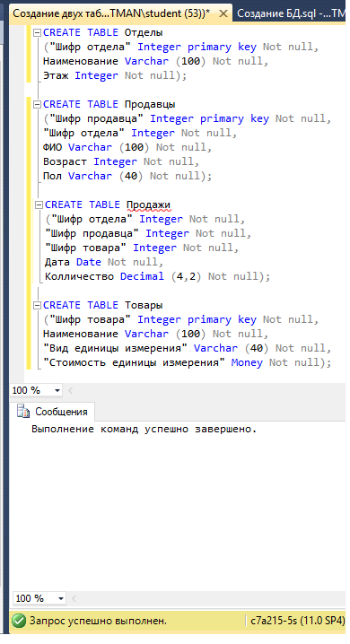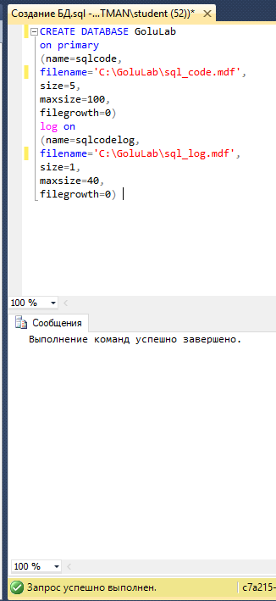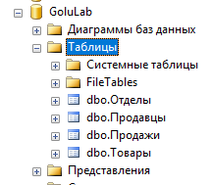

Вывод: в данной работе мы получили теоретические и практические навыки реализации моделей данных.